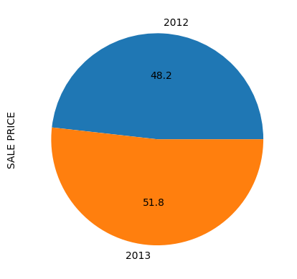

***Рис. 1*** *Загальна суми продажів за 2012 та 2013 роки*

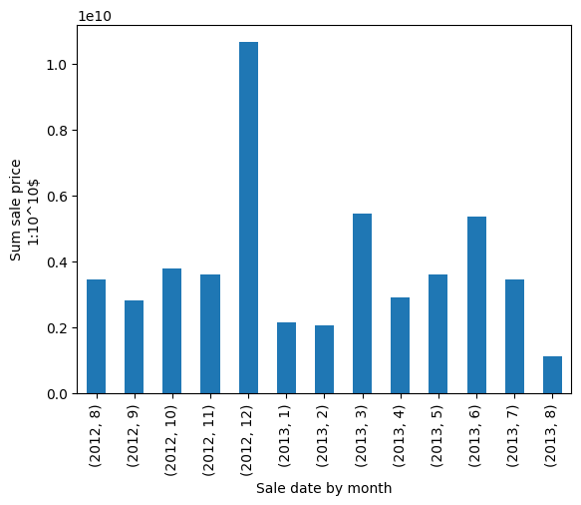

***Рис. 2*** *Продажі за кожен місяць*

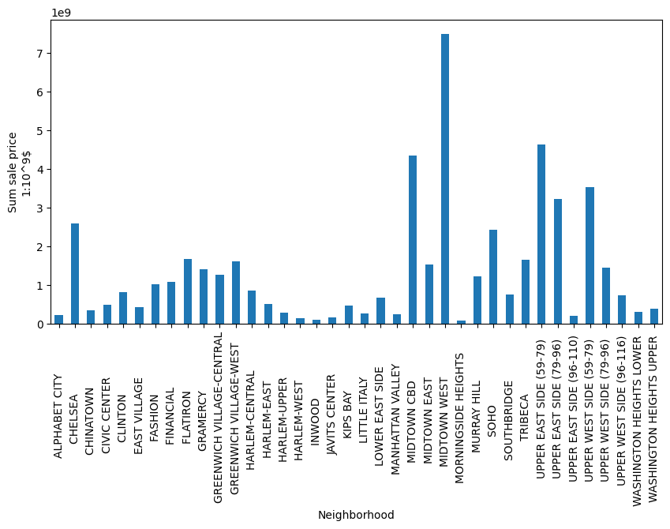

***Рис. 3*** *Сума продажів за районами*

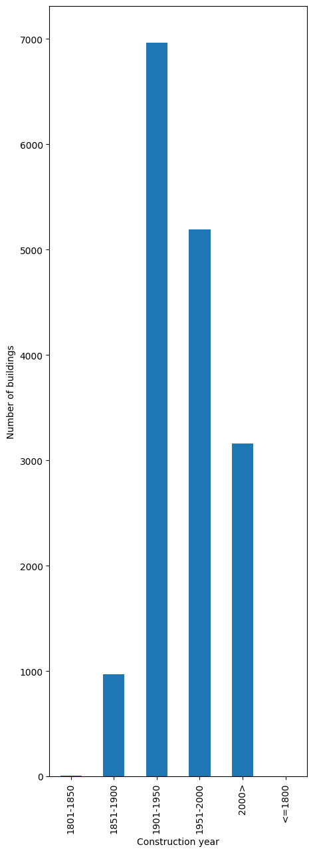

***Рис. 4*** *Кількість будівель побудованих відповідно до проміжку часу*

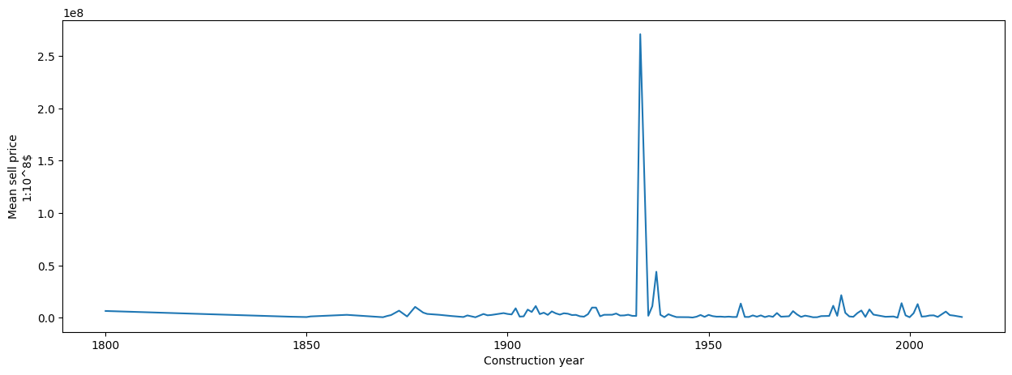

***Рис. 5*** *Середня ціна будівель об’єднаних за роками*

**Висновки**

У 2013 році дохід зріс порівняно з 2012 роком, але зростання не було значним. Пікові продажі відбулися в грудні 2012 року. Найбільшу популярність серед районів мають Midtown West, Upper East Side (59-79) та Midtown CBD. Більшість будівель було побудовано в період з 1901 до 1950 років, і з часом кількість нових будівель зменшується. Найбільш висока вартість нерухомості спостерігається у будинках, зведених між 1930 і 1950 роками.